Мақат ауданы, Бәйгетөбе ауылдық округі бойынша 2021-2022 жылдарға арналған жайылымдарды басқару және оларды пайдалану жөніндегі жоспарын бекіту туралы
Атырау облысы Мақат аудандық мәслихатының 2021 жылғы 30 қыркүйектегі № 49-VII шешімі
Қазақстан Республикасының 2001 жылғы 23 қаңтардағы № 148 "Қазақстан Республикасындағы жергілікті мемлекеттік басқару және өзін-өзі басқару туралы" Заңының 6-бабына, "Жайылымдар туралы" Қазақстан Республикасының 2017 жылғы 20 ақпандағы Заңының 8, 13 - баптарына сәйкес аудандық мәслихат ШЕШТІ:
Мақат ауданы, Бәйгетөбе ауылдық округінің жайылымдарды басқару және оларды пайдалану жөніндегі 2021-2022 жылдарға арналған жоспары осы шешімнің қосымшасына сәйкес бекітілсін.
Мәслихат хатшысы | К. Исмагулов
Мақат аудандық мәслихатының 2021 жылғы 30 қыркүйектегі № 49-VII шешіміне қосымша
Бәйгетөбе ауылдық округі бойынша 2021-2022 жылдарға арналған жайылымдарды басқару және пайдалану жөніндегі жоспары
Осы Бәйгетөбе ауылдық округі бойынша 2021-2022 жылдарға арналған жайылымдарды басқару және пайдалану жөніндегі жоспар (бұдан әрі – Жоспар) Қазақстан Республикасының 2001 жылғы 23 қаңтардағы "Қазақстан Республикасындағы жергілікті мемлекеттік басқару және өзін-өзі басқару туралы", 2017 жылғы 20 ақпандағы "Жайылымдар туралы" Заңына, Қазақстан Республикасы Премьер-Министрінің орынбасары – Қазақстан Республикасы Ауыл шаруашылығы министрінің 2017 жылғы 24 сәуірдегі "Жайылымдарды ұтымды пайдалану қағидаларын бекіту туралы" бұйрығына (Қазақстан Республикасының нормативтік құқықтық актілері мемлекеттік тізімінде 111938 нөмірмен тіркелген), Қазақстан Республикасы Ауыл шаруашылығы министрінің 2015 жылғы 14 сәуірдегі "Жайылымдардың жалпы алаңына түсетін жүктеменің шекті рұқсат етілетін нормасын бекіту туралы" бұйрығына (Қазақстан Республикасының нормативтік құқықтық актілері мемлекеттік тізімінде 89660 нөмірмен тіркелген) сәйкес жасақталған.
Жоспар жайылымдарды ұтымды пайдалану, жемшөпке қажеттілікті тұрақты қамтамасыз ету және жайылымдардың тозу процестерін болғызбау мақсатында қабылданады.
Жоспар:
1) құқық белгілейтін құжаттар негізінде жер санаттары, жер учаскелерінің меншік иелері және жер пайдаланушылар бөлінісінде әкімшілік-аумақтық бірлік аумағында жайылымдардың орналасу схемасын (картасын);
2) жайылым айналымдарының қолайлы схемаларын;
3) жайылымдардың, оның ішінде маусымдық жайылымдардың сыртқы және ішкі шекаралары мен алаңдары, жайылымдық инфрақұрылым объектілері белгіленген картаны;
4) жайылым пайдаланушылардың су тұтыну нормасына сәйкес жасалған су көздерiне (көлдерге, өзендерге, тоғандарға, апандарға, суару немесе суландыру каналдарына, құбырлы немесе шахталы құдықтарға) қол жеткізу схемасын;
5) жайылымы жоқ жеке және (немесе) заңды тұлғалардың ауыл шаруашылығы жануарларының мал басын орналастыру үшін жайылымдарды қайта бөлу және оны берілетін жайылымдарға ауыстыру схемасын;
6) аудандық маңызы бар қала, кент, ауыл, ауылдық округ маңында орналасқан жайылымдармен қамтамасыз етілмеген жеке және (немесе) заңды тұлғалардың ауыл шаруашылығы жануарларының мал басын шалғайдағы жайылымдарға орналастыру схемасын;
7) ауыл шаруашылығы жануарларын жаюдың және айдаудың маусымдық маршруттарын белгілейтін жайылымдарды пайдалану жөніндегі күнтізбелік графикті қамтиды.
Жоспар жайылымдарды геоботаникалық зерттеп-қараудың жай-күйі туралы мәліметтер, ветеринариялық-санитариялық объектілер туралы мәліметтер, иелерін – жайылым пайдаланушыларды, жеке және (немесе) заңды тұлғаларды көрсете отырып, ауыл шаруашылығы жануарлары мал басының саны туралы деректер, ауыл шаруашылығы жануарларының түрлері мен жыныстық жас топтары бойынша қалыптастырылған үйірлердің, отарлардың, табындардың саны туралы деректер, шалғайдағы жайылымдарда жаю үшін ауыл шаруашылығы жануарларының мал басын қалыптастыру туралы мәліметтер, екпе және аридтік жайылымдарда ауыл шаруашылығы жануарларын жаю ерекшеліктері, малды айдап өтуге арналған сервитуттар туралы мәліметтер, мемлекеттік органдар, жеке және (немесе) заңды тұлғалар берген өзге де деректер ескеріле отырып, жергілікті өзін-өзі басқару органдарының, ауыл, ауылдық округ әкімдері және жайылым пайдаланушылардың қатысуымен қабылданды.
Бәйгетөбе ауылдық округі аумағының жалпы ауданы 50300 га, оның ішінде елді мекен жерлері - 15600 га, босалқы жерлер - 34700 га.
Әкімшілік-аумақтық бөлінісі бойынша Бәйгетөбе ауылдық округінде 1 ауылдық елді мекен бар.
Бәйгетөбе ауылдық округінің жер бедері-жазық. Округ аумағы Каспий маңы ойпатының орталық бөлігі шегіндегі шөлейт-дала климаты аймағында орналасқан. Климаты күрт континенталды, қысқа қарлы, бірақ өте суық қыс және ыстық ұзақ жаз. Қаңтардың орташа температурасы -15°С,-35°С , шілдеде +22-23 °С. Жауын-шашынның орташа жылдық мөлшері 200-214 мм. Шөлейт топырақтарда типчак, ковыль, жусан өседі.
Топырағы негізінен шырынды көп жылдық сортаңдары басым жайылымдар (сарсазан, сүйелді аққулар, күмбездер, поташниктер, сортаң топырақтар).
2021 жылдың 1 қаңтарына Бәйгетөбе ауылдық округінде (жеке ауласында, шаруа қожалықтарында) 476 бас ірі қара, 1067 бас ұсақ мал, 539 бас жылқы, 140 түйе бар.
Мал басына түсетін жүктеме нормасын МІҚ - 18 га/бас., ұсақ мал- 3,6 га/бас, жылқы – 21,6 га/бас, түйе-25,2 га/бас деп алсақ, жергілікті халықтың жеке ауласындағы ауыл шаруашылығы жануарларын жаю үшін 27579,6 га жайылым қажет.
Есебі:
МІҚ үшін – 476 гол.*18га./бас=8568 га.
Ұсақ мал үшін – 1067 гол.*3,6га./бас= 3841,2 га.
Жылқы үшін –539 *гол.*21,6га./бас=11642,4 га.
Түйе үшін –140 гол.*25,2 га./бас=3528 га.
8568 га.+ 3841,2 га.+ 11642,4 га.+ 3528 га.= 27 579,6 га.
Бәйгетөбе ауылдық округінің аумағында 1 (бір) мал қорымы бар.
Бәйгетөбе ауылдық округінің аумағында аридтік жайылымдар жоқ.
Бәйгетөбе ауылдық округінде мал айдауға арналған сервитуттар орнатылмаған.
Жоғарыда баяндалғанның негізінде, "Жайылымдар туралы" Қазақстан Республикасы Заңының 15-бабы 3-тармағына сәйкес, ауыл шегінде жайылымдармен қамтамасыз етілмеген жергілікті халықтың жеке ауласындағы және Бәйгетөбе ауылдық округінің шаруа және фермер қожалықтарының ауыл шаруашылығы жануарлары осы жоспарға 5-қосымшаға сәйкес шалғайдағы жайылымдарға ауыстырылады.
Бәйгетөбе ауылдық округіндегі 2021-2022 жылдарға арналған жайылымдарды басқару және оларды пайдалану жөніндегі жоспарға 1-қосымша
Құқық белгілейтін құжаттар негізінде жер санаттары, жер учаскелерінің меншік иелері және жер пайдаланушылар бөлінісінде
Бәйгетөбе ауылдық округі аумағында жайылымдардың орналасу схемасы (картасы)

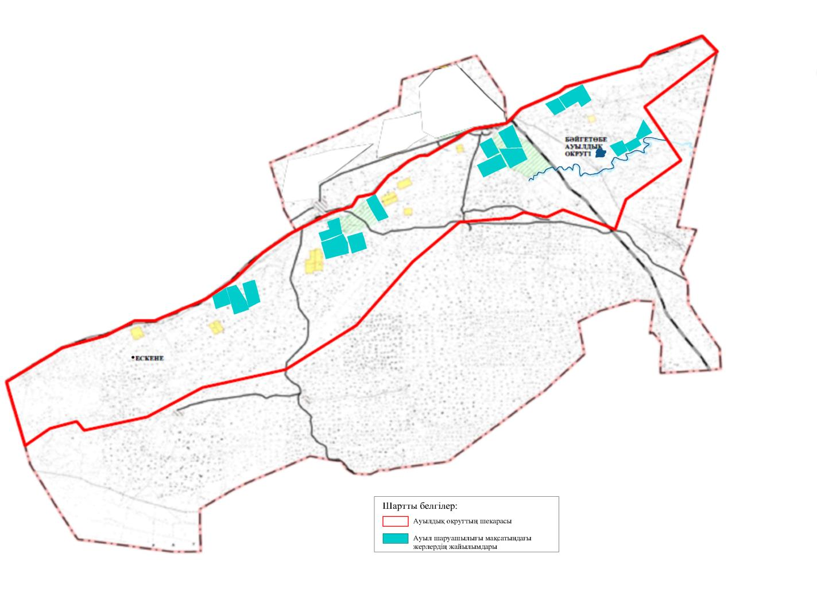

Бәйгетөбе ауылдық округіндегі 2021-2022 жылдарға арналған жайылымдарды басқару және оларды пайдалану жөніндегі жоспарға 2-қосымша
Жайылым айналымдарының қолайлы схемалары Бәйгетөбе ауылдық округі үшін қолайлы жайылым айналымдарының схемасы

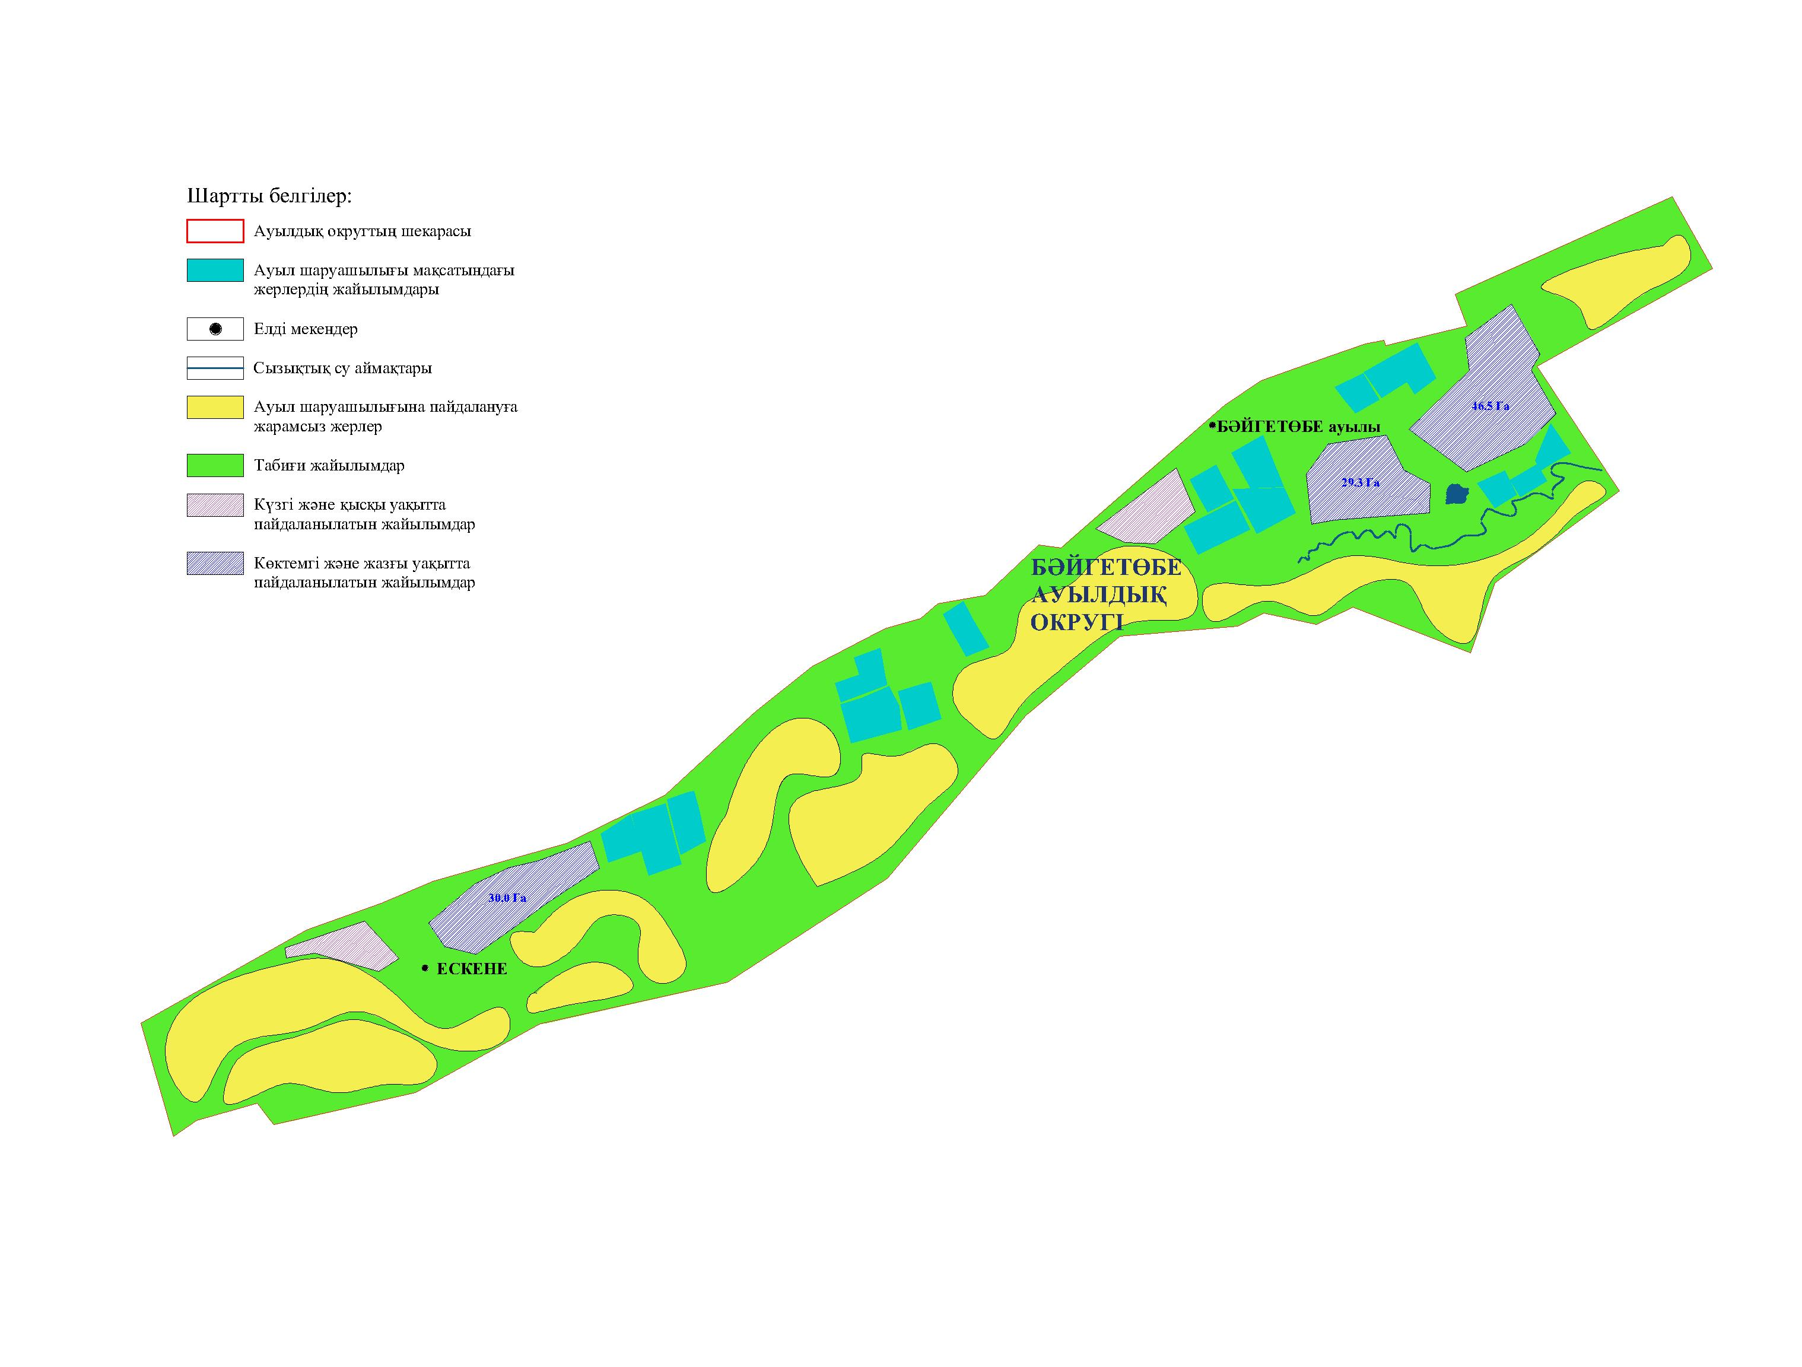

Бәйгетөбе ауылдық округіндегі 2021-2022 жылдарға арналған жайылымдарды басқару және оларды пайдалану жөніндегі жоспарға 3-қосымша
Жайылымдардың, оның ішінде маусымдық жайылымдардың сыртқы және ішкі шекаралары мен алаңдары, жайылымдық инфрақұрылым объектілері белгіленген карта

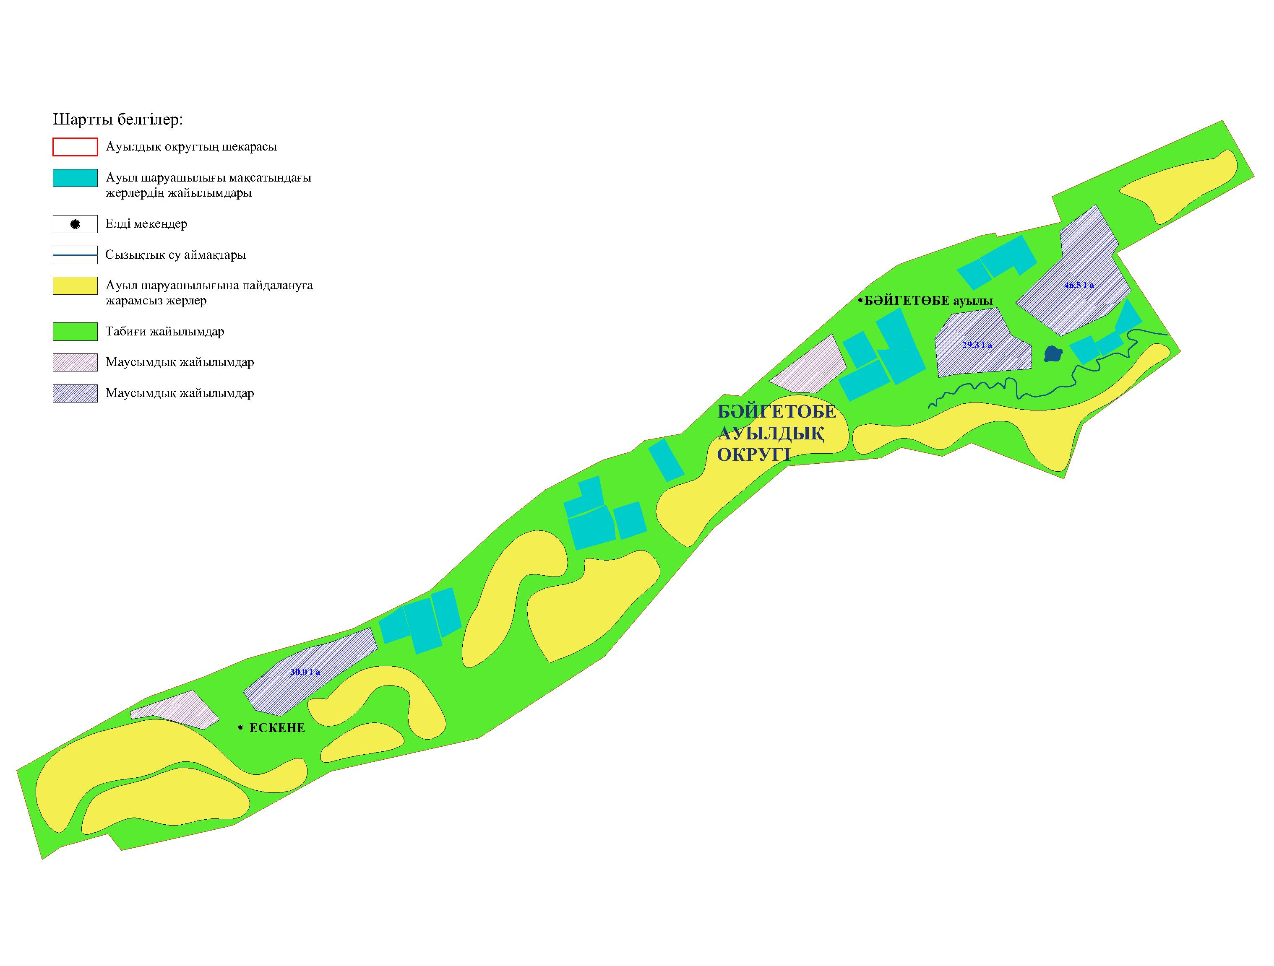

Бәйгетөбе ауылдық округіндегі 2021-2022 жылдарға арналған жайылымдарды басқару және оларды пайдалану жөніндегі жоспарға 4-қосымша
Жайылым пайдаланушылардың су тұтыну нормасына сәйкес жасалған су көздеріне (көлдерге, өзендерге, тоғандарға, апандарға, суару немесе суландыру каналдарына, құбырлы немесе шахталы құдықтарға) қол жеткізу схемасы

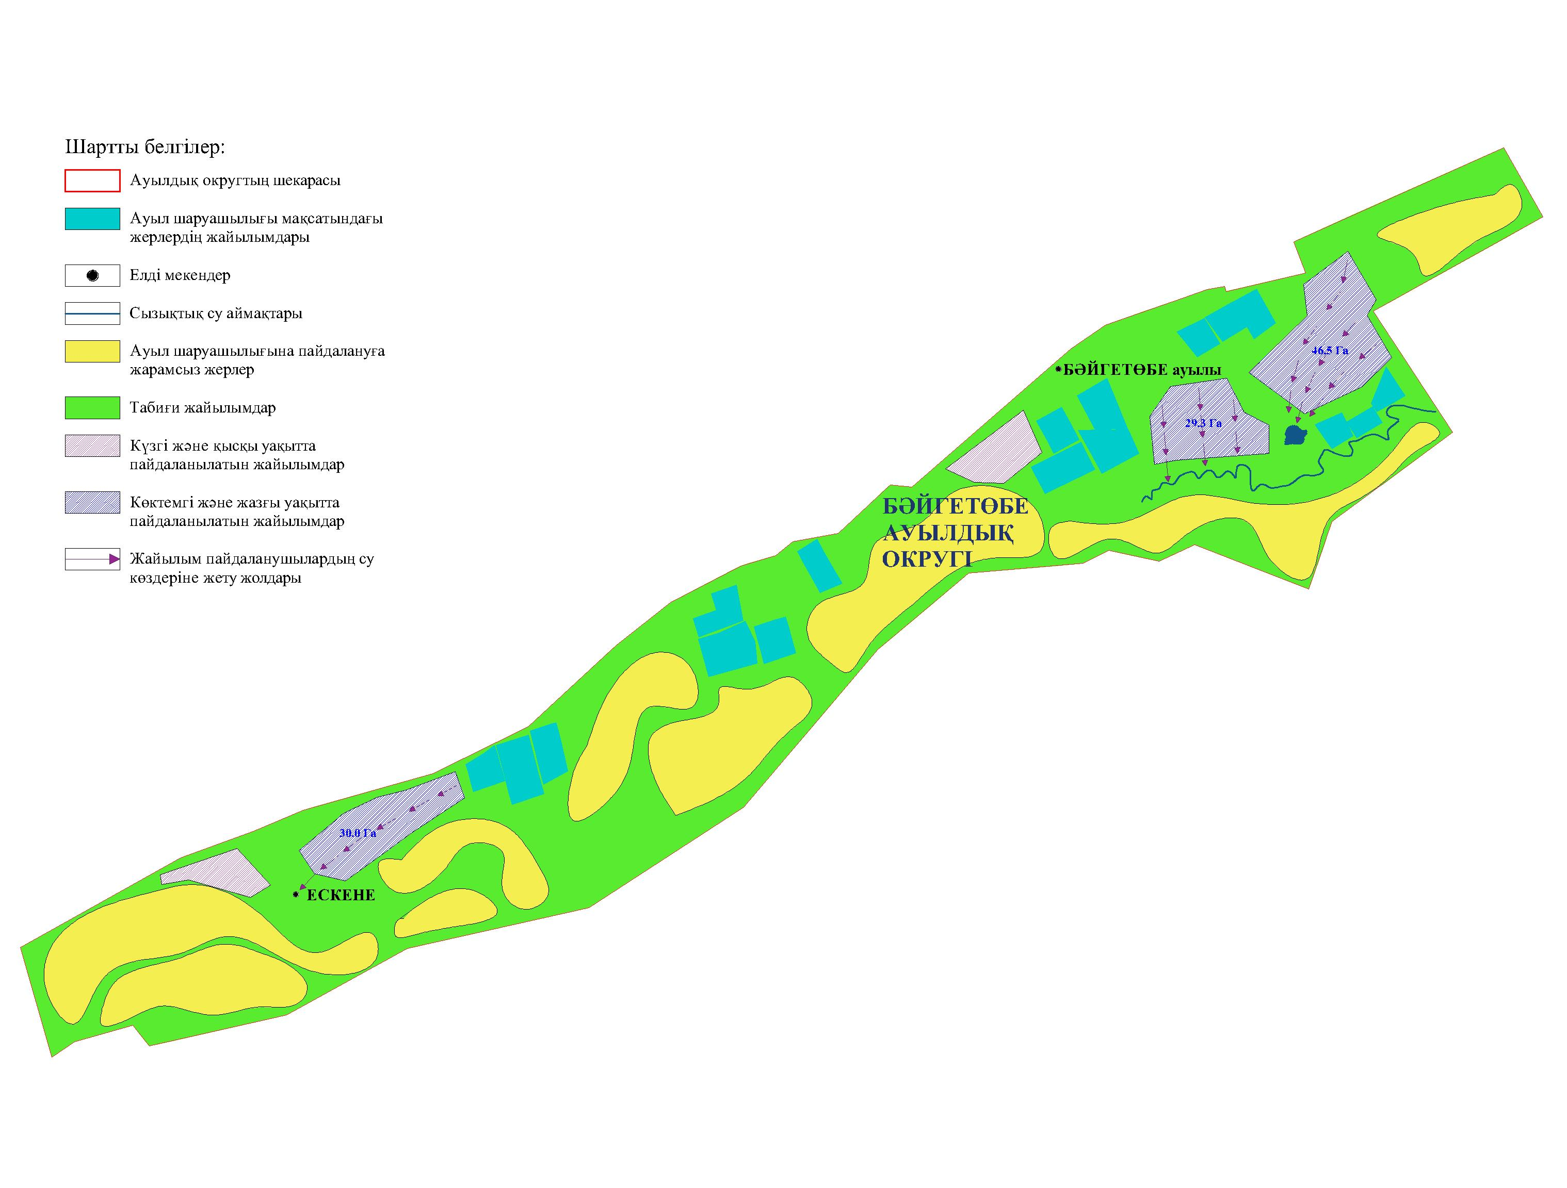

Бәйгетөбе ауылдық округіндегі 2021-2022 жылдарға арналған жайылымдарды басқару және оларды пайдалану жөніндегі жоспарға 5-қосымша
Жайылымы жоқ жеке және (немесе) заңды тұлғалардың ауыл шаруашылығы жануарларының мал басын орналастыру үшін жайылымдарды қайта бөлу және оны берілетін жайылымдарға ауыстыру схемасы

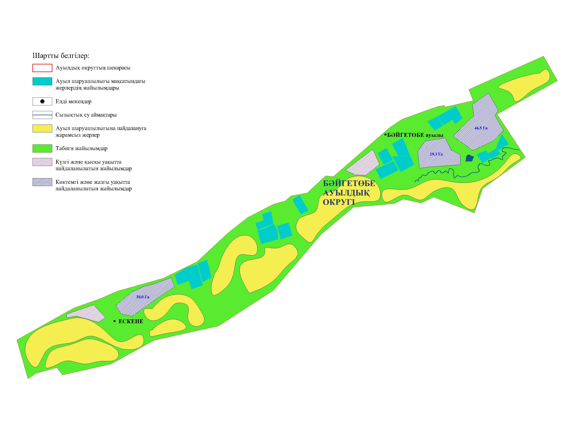

Бәйгетөбе ауылдық округіндегі 2021-2022 жылдарға арналған жайылымдарды басқару және оларды пайдалану жөніндегі жоспарға 6-қосымша
Бәйгетөбе ауылдық округі маңында орналасқан жайылымдармен қамтамасыз етілмеген жеке және (немесе) заңды тұлғалардың ауыл шаруашылығы жануарларының мал басын шалғайдағы жайылымдарға орналастыру схемасы

Бәйгетөбе ауылдық округіндегі 2021-2022 жылдарға арналған жайылымдарды басқару және оларды пайдалану жөніндегі жоспарға 7-қосымша
Ауыл шаруашылығы жануарларын жаюдың және айдаудың маусымдық маршруттарын белгілейтін жайылымдарды пайдалану жөніндегі күнтізбелік графигі

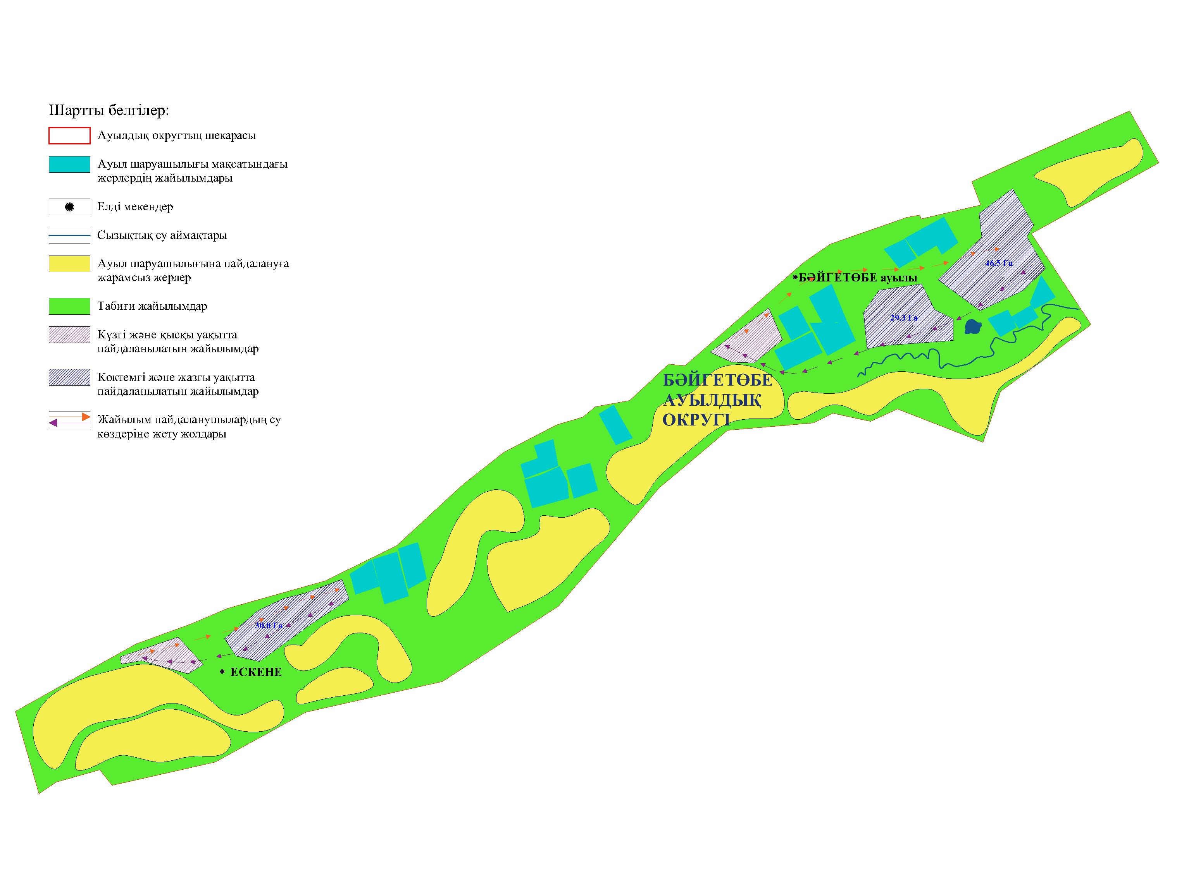

Бәйгетөбе ауылдық округінің жеке және заңды тұлғаларының ауыл шаруашылығы жануарларының мал басын орналастыру үшін жайылымдарды қайта бөлу туралы мәліметтер
Кесте № 1
№ | Атауы | Мал саны | Жайылымдардың болуы, га | Қажеттілік, га | Жетіспеушілік (-) / артығы(+), га | Жетіспеушілікті қанағаттандыру
1 | Халықтың жеке ауласындағы ауыл шаруашылығы жануарларының мал басы | МІҚ - 476 бас  Ұсақ мал –1067 бас  Жылқы -539 бас  Түйе –140 бас | 0 | 27579,6 | -27579,6 | Шалғайдағы жайылымдарға ауыстыру

© 2012. Қазақстан Республикасы Әділет министрлігінің «Қазақстан Республикасының Заңнама және құқықтық ақпарат институты» ШЖҚ РМК

